- Windows版本點選下列網址
http://www.gnu.org/software/mit-scheme/
- 選擇Windows binary 下載
  - Stable release 9.2
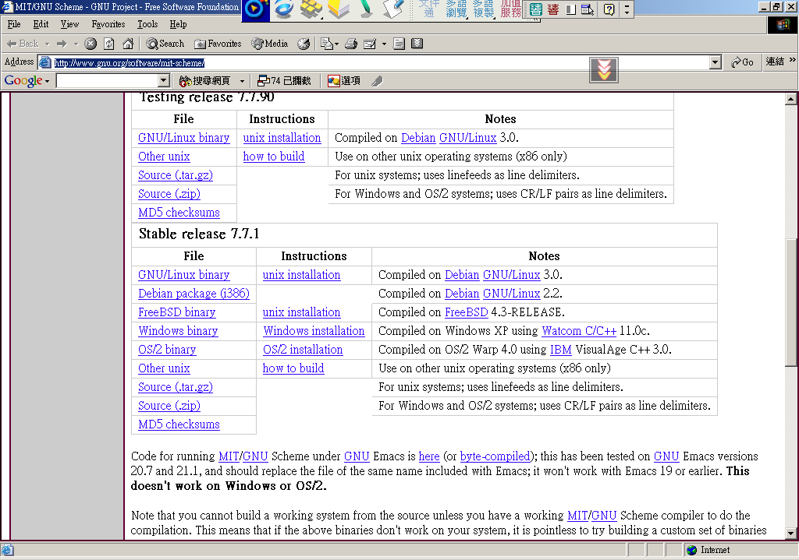
點此下載

- 安裝完後可點選 MIT Scheme 內的Compiler 或 Scheme編輯程式
- 注意将目录修改为你的系统安装目录
- "C:\Program Files (x86)\MIT-GNU Scheme\bin\mit-scheme.exe" --library "C:\Program Files (x86)\MIT-GNU Scheme\lib"

(1) 基本指令介紹：
查看有什麼可用指令：,help或 ,?
跳出scheme：,exit
跳出一個Level：Ctrl + g
載入(load)一個檔案：load filename
回到Top Level：,reset
跳到某一個 level：,level number
跳到深一層的 level：,push

(2)在Interpreter下寫 function：
1.首先，我們先來試試PL課本P.387 Figure 10.1 的程式
在命令提示符號(>)下輸入

1 ] => (define pi 3.14159)
1 ] =>

如果這時我們將 define 打成了 defun 此時interpreter會
回應一個錯誤

; unbound variable defun
2 error>
並進入Debugger level 1，此時可按 Ctrl + g 跳出這一層。

2.接下來我們試著定義一個 Function
1 ] => (define(sq x)(* x x))
1 ] => (sq 3)
; Value: 9
1 ] =>

這樣，我們就定義好一個函式 sq 了。

  - 用Scheme 編輯程式
    - 開啟Scheme，直接開始撰寫程式 ,如下圖所示
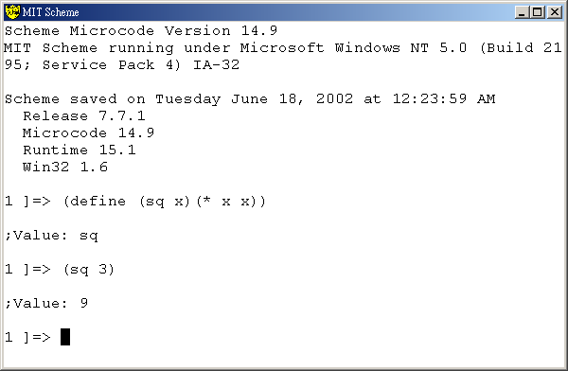

    - 或可將程式利用文字編輯器編輯 ( 副檔名儲存為 scm ) ,再利用load 指令載入執行
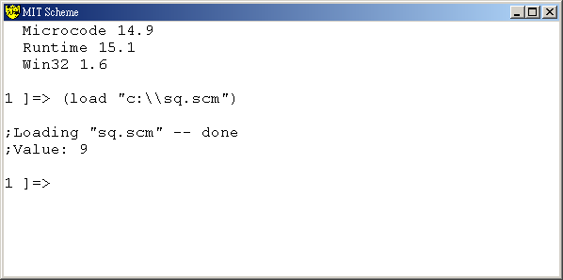

- 利用Compiler編輯程式
  - 同Scheme 將程式儲存為副檔名scm ,再搭配cf 以及load指令執行

    - 輸入(load “c:\\filepath\test.scm”) 執行Scheme程式test.scm

    - (cf “c:\\filepath\test.scm”) ,進行編輯產生.com 執行檔

    - 在輸入(load “c:\\filepath\test.com”) 執行程式 test.com

    - 於命令提示字元輸入 (cd "c:\\ filepath") 來 change directory
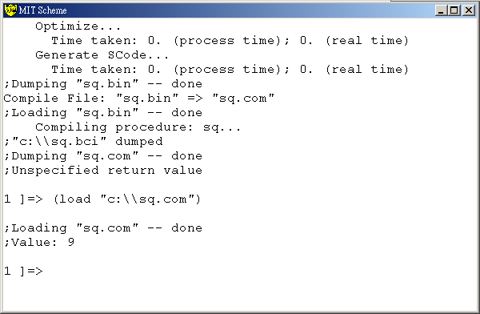
- 基本指令：
  - restart [k]：跳到第k層
例：如上例，我們將define打錯成defun
1 ]=> (defun pi 3.14)

此時進入Debugger level，回應的錯誤如下:
;Unbound variable: defun
;To continue, call RESTART with an option number:
; (RESTART 3) => Specify a value to use instead of defun.
; (RESTART 2) => Define defun to a given value.
; (RESTART 1) => Return to read-eval-print level 1.

2 error>

鍵入 (restart 1) 可回到最上層
2 error> (restart 1)

;Abort!

- MIT Scheme安裝後，有Documentation可供參考

